Trzy najważniejsze powody, dla których warto sięgnąć po produkty marki Helcom Naturalnie
Co wyróżnia Helcom Naturalnie? Oto trzy powody, dla których warto sięgać po produkty tej marki. W jej ofercie znaleźć można m.in. serie past warzywnych, past owocowych, a także kaszotta, hummusy oraz mąki bezglutenowe.

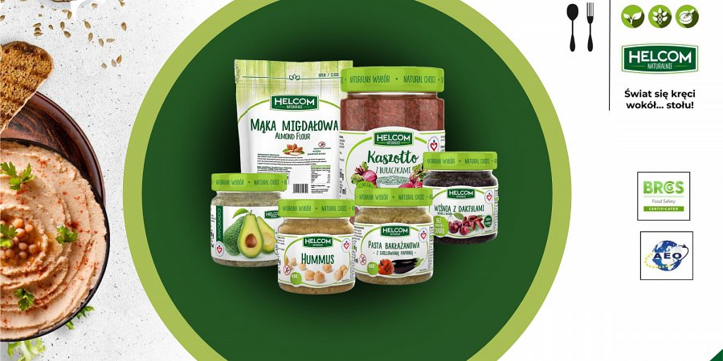

1. Helcom Naturalnie — naturalny smak
W odpowiedzi na oczekiwania konsumentów powołaliśmy markę Helcom Naturalnie. Podążając za ideą czystej etykiety, zadbaliśmy, aby wszystkie produkty miały jak najkrótszy skład – bez zbędnych konserwantów, barwników i sztucznych aromatów.
To propozycja dla wszystkich zapracowanych osób, które chcą jeść zdrowo, są świadomi jakości składników i prowadzą aktywny tryb życia. Produkty z oferty Helcom Naturalnie pozwalają na szybkie i łatwe przygotowanie posiłków i wpisują się w dietę wegańską.
Wszystkie receptury bazują na starannie wyselekcjonowanych składnikach od sprawdzonych dostawców. Produkty marki charakteryzuje nie tylko kuszący smak, ale także wysoka zawartość składników odżywczych, a zarazem niska zawartość tłuszczu (z wyjątkiem past słonecznikowych). Ponadto nie zawierają one glutenu, dodatku cukru, barwników i sztucznych konserwantów.

2. Helcom Naturalnie — szeroka oferta produktów

Przez lata oferta marki stale się powiększała. Helcom Naturalnie to nie tylko odpowiedź na oczekiwania rynku, ale także kreowanie nowych potrzeb wśród Klientów. Obecnie w ofercie marki znajdują się:
l Pasty warzywne
l Pasty premium z avocado
l Kaszotta
l Pasty warzywne z kaszą
l Hummusy i Tahini
l Pasty owocowe bez dodatku cukru
l Duety owocowo-warzywne
l Mąki

Sprawdź nasz katalog

3. Helcom Naturalnie — marka w zgodzie z naturą
A oto jeszcze jeden powód. Jak wynika to z nazwy, Helcom Naturalnie to marka w zgodzie z naturą na każdej płaszczyźnie. W trosce o środowisko producent marki nieprzerwanie doskonali swoją działalność, aby minimalizować negatywny wpływ na przyrodę. Co więcej, współpracuje wyłącznie z takimi dostawcami, którzy wyznają takie same wartości.
Właśnie dlatego produkty z oferty dostępne są w ekologicznych szklanych słoiczkach o optymalnej wielkości. Zero waste to zdrowe nawyki, a Helcom Naturalnie praktykuje je od samego początku powstania marki.

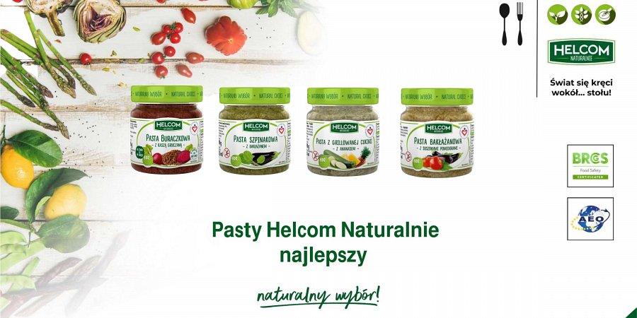

Helcom Naturalnie — w skrócie o marce
Helcom Naturalnie to smaczne i zdrowe propozycje dla osób ceniących zdrowy styl życia oraz dla tych, którzy szukają kulinarnych inspiracji.
Właścicielem marki Helcom Naturalnie jest firma Greek Trade, znany producent, dystrybutor i importer produktów branży spożywczej, działający na rynku od 1992 roku.
https://helcomnaturalnie.pl/

---
Kontakt:
GREEK TRADE SP. Z O.O.
ul. Tadeusza Śliwiaka 14
30-797 Kraków
sieci@greektrade.com.pl

